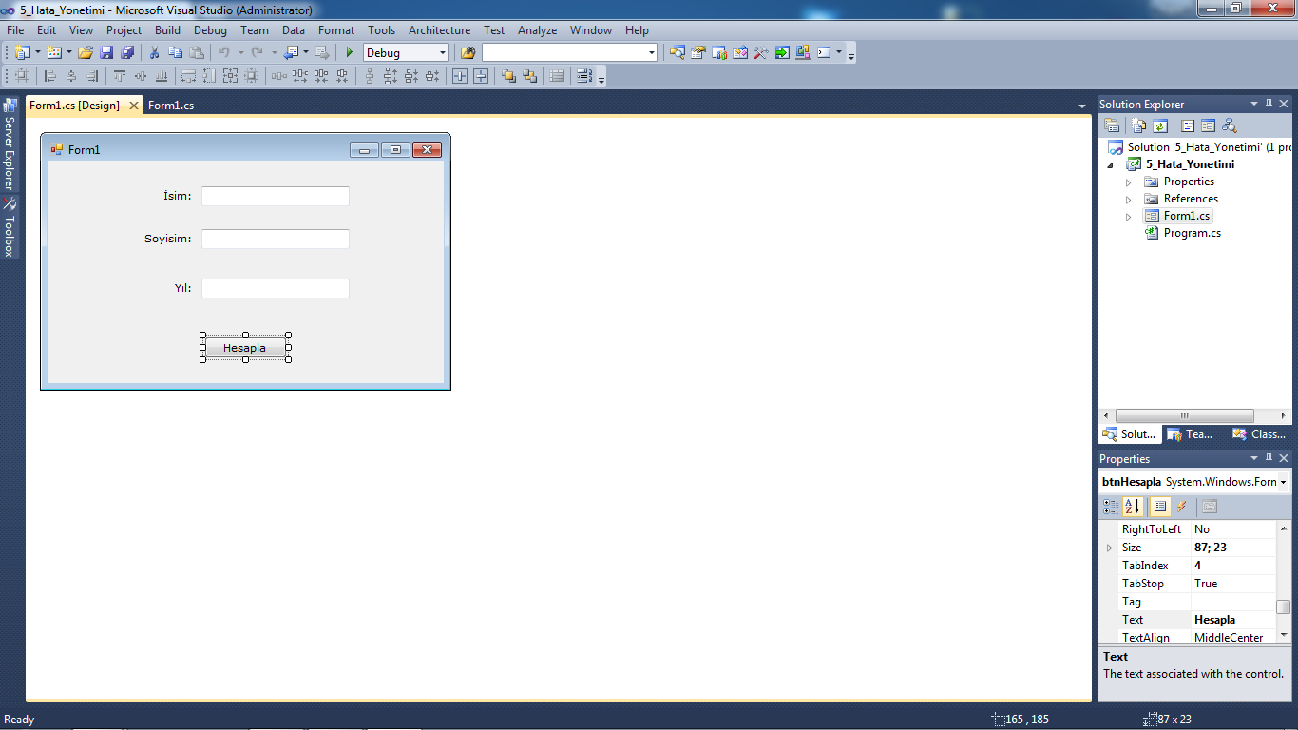

private void btnHesapla_Click(object sender, EventArgs e)
{
try
{
string ad = txtIsim.Text;
string soyad = txtSoyisim.Text;

int dogumYili = int.Parse(txtYil7.Text);
int yas = DateTime.Now.Year - dogumYili;

this.Text = String.Format("{0} isimli {1} soyisimli kişinin yaşı {2}", ad, soyad, yas);
}
catch
{
MessageBox.Show("Girilen Veriler Yanlıştır...");

}

